Состояние, с точки зрения времени жизни, можно условно разделить на две большие группы:
- Постоянное состояние – это такие данные, которые существуют как-бы за пределами жизненного цикла приложения. Они не исчезают в случае, если программа была закрыта и/или могут изменяться другими клиентами, отличными от тестируемого ПО. Текущая дата и время, избранные товары в магазине, скидки и акции – это самые очевидные представители данного вида информации.
- Временное состояние – это данные, которые находятся под полным контролем тестируемого приложения, по сути, тестируемое ПО является единственным источником и пользователем этой информации. Когда приложение закрывается, временные данные исчезают, так как теряется всякий смысл к их существованию. Примерами временного состояния могут служить: значение URL в строке браузера, выражение в строке поиска google, содержание ещё не отправленного сообщения.
Такое разделение полезно учитывать в вопросе организации эффективного процесса тестирования. Раскроем данный тезис несколько подробнее.

Действия пользователя
Возьмем сценарий входа пользователя в приложение, где для того, чтобы начать пользоваться ПО, он должен сперва ввести свои учётные данные:
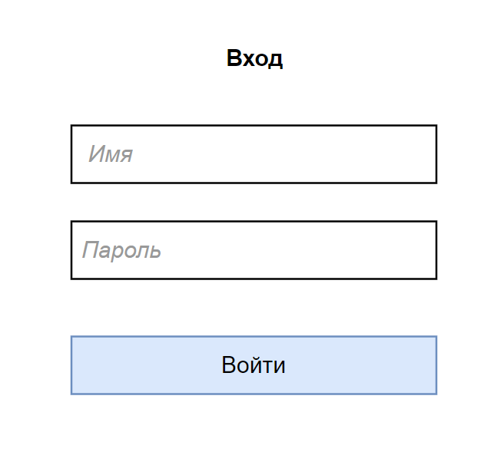
Представим, что наша задача заключается в необходимости написания теста на то, как выглядит форма входа в заполненном виде.
Каким образом привести страницу входа к требуемому виду? Рассмотрим первый и, наверное, самый очевидный вариант:
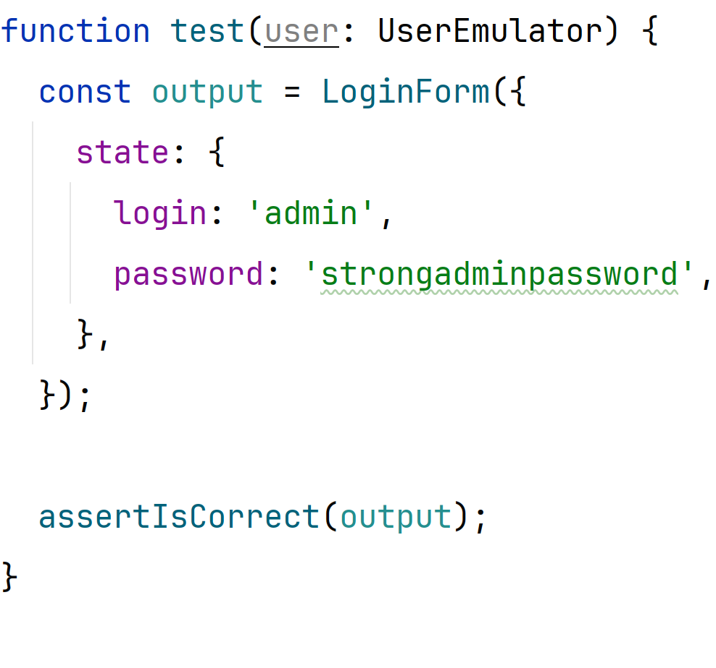
На фрагменте кода выше, в LoginForm явно передается состояние страницы входа, где у всех полей указаны конкретные значения. С точки зрения описанной архитектуры,

